Epreuve Economie et droit

Les différentes structures du marché des biens et des services

A partir des textes ci-dessous, traitez les questions suivantes :

    - Quelles sont les conditions permettant de définir une situation de concurrence ?
    - Quel est l'impact de cette situation sur le prix ?
    - Nommez les différentes structures du marché des biens et des services.
    - Donnez un exemple pour chaque structure du marché des biens et des services.

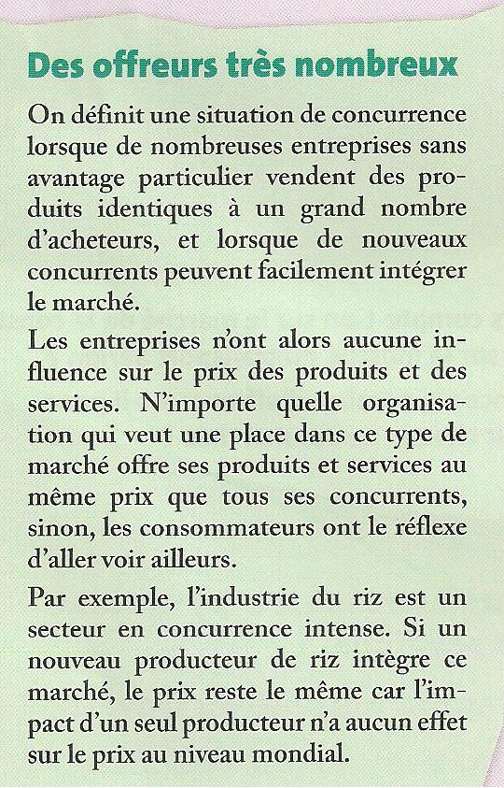 | 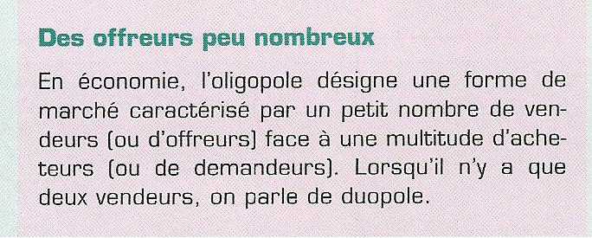
 | 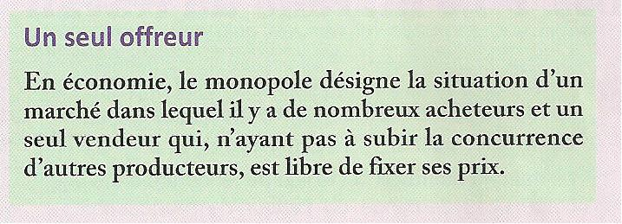

Correction :

- On définit une situation de concurrence lorsque de nombreuses entreprises vendent des produits identiques à un grand nombre d’acheteurs.

- Les entreprises n’ont alors aucune influence sur le prix des produits et des services.

- Les différentes structures du marché sont :

- Le monopole
- L’oligopole
- Le duopole
- La concurrence

